TRƯỜNG ĐẠI HỌC HÀNG HẢI VIỆT NAM
KHOA CÔNG NGHỆ THÔNG TIN
-----***-----



BÁO CÁO BÀI TẬP LỚN
HỌC PHẦN “KIẾN TRÚC VÀ THIẾT KẾ PHẦN MỀM ”

Đề tài:
PHÂN TÍCH VÀ THIẾT KẾ HỆ THỐNG QUẢN LÝ HỢP ĐỒNG CÔNG TY VẬN TẢI PHƯƠNG LINH

GVHD: Trần Đình Vương
Sinh viên thực hiện: Phạm Minh Chiến - 64093

Hải Phòng, tháng 4 năm 2019

TRƯỜNG ĐẠI HỌC HÀNG HẢI
KHOA CÔNG NGHỆ THÔNG TIN
BỘ MÔN KHOA HỌC MÁY TÍNH
-----***-----

BÀI TẬP LỚN
HỌC PHẦN: KIẾN TRÚC VÀ THIẾT KẾ PHẦN MỀM
Mã đề tài: 02

- Tên đề tài
Phân tích và thiết kế hệ thống quản lý hợp đồng công ty vận tải Phương Linh
- Mục đích
Tìm hiểu nghiệp vụ, phân tích và thiết kế phần mềm quản lý hợp đồng công ty vận tải Phương Linh
- Công việc cần thực hiện
- Tìm hiểu nghiệp vụ, mô tả bài toán.
- Vẽ sơ đồ
- Thiết kế hệ thống phần mềm
- Kết luận bài toán.
- Làm báo cáo bài tập lớn.
- Bảo vệ bài tập lớn.
- Yêu cầu
- Kết quả làm bài tập lớn: Báo cáo bài tập lớn
- Báo cáo bài tập lớn phải được trình bày theo mẫu quy định (kèm theo), báo cáo có thể kết xuất thành tệp định dạng PDF và nộp qua email (không bắt buộc phải in ấn)
- Hạn nộp báo cáo bài tập lớn: Tuần 12

- Tài liệu tham khảo
www.youtube.com/watch?v=KagREAIHJCI&feature=youtu.be&fbclid=IwAR09VzS3MrtKmusyLVp6l3mNdMUn6z1HkmHCKqXZ--xQImjG2wp24gck8yg

www.youtube.com/watch?v=ScQUlADxmPo

Hải Phòng, tháng 5 năm 2019
NGƯỜI HƯỚNG DẪN

DANH MỤC CÁC TỪ VIẾT TẮT
Từ | Ý nghĩa
NV | Nhân viên
QL | Quản lý
CSDL | Cơ sở dữ liệu
HĐ | Hợp đồng

PHÂN CÔNG CÔNG VIỆC

Chiến | Sơ đồ use case, sơ đồ trạng thái, sơ đồ hoạt dộng
Chiến | Mô tả bài toán, mô tả ca sử dụng  Mô tả luồng dữ liệu, làm báo cáo
Chiến | Sơ đồ trình tự, sơ đồ cộng tác, sơ đồ lớp, sửa báo cáo
Chiến | Viết chương trình

Mục Lục
DANH MỤC CÁC TỪ VIẾT TẮT iii
PHÂN CÔNG CÔNG VIỆC iv
1. GIỚI THIỆU 1
1.1 Mục đích 1
1.2 Mô tả nội dung bài toán quản lí hợp đồng công ty vận tải Phương Linh 1
2. SƠ ĐỒ USE CASE 4
Ca sử dụng: Đăng nhập 5
Ca sử dụng: Quản lý hợp đồng 5
Ca sử dụng: Quản lý điều xe 5
Ca sử dụng: Quản lý xe 5
Ca sử dụng: Quản lý tài xế 5
Ca sử dụng: Quản lý khách hàng 5
Ca sử dụng: Báo cáo thống kê 6
3. SƠ ĐỒ TRẠNG THÁI 7
3.1 Trạng thái đăng nhập 7
3.2 Trạng thái thêm khách hàng 8
3.3 Trạng thái sửa khách hàng 9
3.4 Trạng thái xóa khách hàng 10
3.5 Trạng thái thêm tài xế 10
3.6 Trạng thái sửa tài xế 11
3.7 Trạng thái xóa tài xế 11
3.8 Trạng thái thêm xe 12
3.9 Trạng thái sửa thông tin xe 13
3.10 Trạng thái xóa xe 14
3.11 Trạng thái lập hợp đồng 14
3.12 Điều Xe 15
3.13 Điêu tài xế 15

4. SƠ ĐỒ TRÌNH TỰ 16
4.1 Trình tự đăng nhập 16
4.2 Trình tự thêm khách hàng 17
4.3 Trình tự sửa khách hàng 19
4.4 Trình tự xóa khách hàng 20
4.5 Trình tự thêm tài xế 21
4.6 Trình tự sửa tài xế 22
4.7 Trình tự xóa tài xế 23
4.8 Trình tự thêm xe 24
4.9 Trình tự sửa xe 25
4.10 Trình tự xóa xe 26
4.11 Thêm hợp đồng 27
4.12 Vô hiệu hóa hợp đồng 28
4.13 Thêm đơn hàng 29
4.14 Điều xe 30
4.15 Điều tài xế 31
4.16 Cập nhập lịch trình 32
4.17 Kết thúc đơn hàng 33
4.18 Thanh toán 34
5. SƠ ĐỒ HÀNH ĐỘNG 35
5.1 Hành động thêm xe 35
5.2 Hành động sửa xe 36
5.3 Hành động xóa xe 38
5.4 Hành động thêm khách hàng 39
5.5 Hành động sửa khách hàng 40
5.6 Hành động xóa khách hàng 41
5.7 Hành động thêm tài xế 42
5.8 Hành động sửa tài xế 43
5.9 Hành động xóa tài xế 45
6. Tổng Kết 46
7. Tài Liệu Tham Khảo 47

GIỚI THIỆU

Mục đích
Xây dựng hệ thống quản lý hợp đồng công ty vận tải Phương Linh để dễ dàng quản lý các thông tin về hợp đồng cũng như thông tin của các xe,tài xế,.... Đồng thời giúp giảm nhân lực trong công ty,giúp công ty làm việc một cách nhanh chong,tiện lợi.
Phạm vi sử dụng: Hệ thống được dùng cho tất cả nhân sự nhân viên công ty. Tuy nhiên có sự phần quyền đăng nhập, và một số chức năng để đảm bảo tính bảo mật của công ty.

Mô tả nội dung bài toán quản lí hợp đồng công ty vận tải Phương Linh
Quản lý hồ sơ khách hàng:
Công việc quản lý thông tin khách hàng được nhân viên công ty quản lý thông qua hệ thống dữ liệu nhập vào. Dữ liệu nhân viên được thu thập qua hợp đồng khi khách hàng kí hợp đồng vận chuyển đồ với công ty.Các thông tin được lưu trên hệ thông như: mã khách hàng, tên khách hàng,giới tính,địa chỉ,sđt, .... Khi tìm kiếm thông tin nào đó về khách hàng ta nhập tên khách hàng hoặc mã khách hàng thì tất cả thong tin về khách hàng sẽ hiển thị trên màn hình.
Quản lý xe:
Công việc quản lý xe thông qua hệ thống thông qua phần mềm để nhập thông tin lưu trữ trên hệ thống . Các thông tin về xe như : Loại xe,biển số, tài xê, pallet, trọng tải, hạn bảo hiểm. Các thông tin này được lưu trữ trong cơ sở dữ liệu của hệ thống.
.
Quản lý hợp đồng:
Quản lý hợp đồng vận tải không lưu trên hệ thống mà sẽ được lưu trữ qua văn bản sau đó mới được sao lưu qua hệ thống.
Theo đó, hợp đồng là văn bản thỏa thuận giữa khách hàng và công ty về việc vận chuyển hàng hóa cho khách hàng. Hợp đồng vận tải được ký kết theo nguyên tắc tự nguyện, bình đẳng, phù hợp với các quy định của pháp luật lao động. Trong thời gian thực hiện hợp đồng vận tải các bên ký kết có thể thỏa thuận sửa đổi nội dung của hợp đồng vận tải. Trong trường hợp có sự thay đổi của một trong những thông tin về hợp đồng thì người lao động có quyền ký hợp đồng lao động mới.
Sau khi đã kí hợp đồng với khách hàng, nhân viên sẽ thêm thông tin về hợp đồng trên hệ thống phần mềm của công ty dựa trên các trường thông tin như sau: loại hợp đồng, số hợp đồng, ngày kí hợp đồng, nơi nhận, nơi giao, số tiền đặt cọc, giao từ ngày, giao đến ngày,ngày báo giá, loại hàng, khố lượng, % hao hụt. Các thông tin được lưu trên cơ sở dữ liệu của hệ thống.
Quản lí tài xế:
Công việc quản lý thông tin tài xế được nhân viên công ty quản lý thông qua hệ thống dữ liệu nhập vào. Dữ liệu nhân viên tài xế được thu thập qua hồ sơ xin việc của nhân viên tài xế khi họ đến xin việc bao gồm các thông tin như sau: Mã tài xế,tên tài xế, ngày sinh, giới tính, địa chỉ, số điện thoại
Quản lý đơn hàng:
Khi hợp đồng được kí thì hàng hóa của khách hàng sẽ được chuyển đi.Hệ thống sẽ cập nhật thông tin đơn hàng có các trường thông tin như sau: mã đơn hàng, loại hàng, tổng số đơn hàng, số lượng xe thực hiện, tên tuyến.dữ liệu sẽ được cập nhật theo thời gian và được lưu trong CSDL.
Quản lý điều xe :
Khi hợp đồng kí với khách hàng thành công,đơn hàng được vận chuyển đồng thời công ty sẽ điều chuyển xe để chở hàng đến nơi khách hàng đã kí trong hợp đồng.Các thông tin điều xe bao gồm : stt, số xe, tua1, tua2,...
Quản lý tài khoản:
Tài khoản đăng nhập vào hệ thống bao gồm 2 loại: nhân viên và người quản lý.tài khoản nhân viên dùng để xem định vị đơn hàng, điều chuyển xe, thêm thông tin về khách hàng,tài xế,xe,thống kê báo cáo gửi cho người quản lý.... còn người quản lý xem các thông tin về báo cáo,sửa xóa nhân sự và hợp đồng của công tyu
Báo cáo thống kê:
Định kỳ theo qui định của công ty, Ban quản lý yêu cầu nhân viên cung cấp thông tin về tình hình hoạt động trong tháng, có bao nhiêu hợ đồng được kí, công nợ là bao nhiêu,....
Nhân viên của công ty sẽ phải báo cáo thống kê cho người quản lý theo tháng, hoặc theo từng quý hoặc những khi đột xuất.
Quản lí thu chi:
Trong quá trình vận chuyển hàng hóa cho khách hàng có những khoản chi như; tiền xăng dầu,tiền ứng của tài xế.Sau khi kí hợp đồng xong khách hàng phải đặt cọc tiền.Công ty cũng có một số hoạt động khác phải chi đến như: marketing,hoạt động từ thiện,bảo dưỡng xe,tiền lương,tiền bòi thường cho khách hàng..

SƠ ĐỒ USE CASE
Các tác nhân:
  - Người quản lý
  - Nhân viên kế toán
  - Nhân viên xếp lịch
Các ca sử dụng:
  - Quản lý khách hàng
  - Quản lý xe
  - Quản lý tài xế
  - Quản lý hợp đồng
  - Quản lý công nợ
  - Quản lý điều xe
  - Báo cáo thống kê
  - Quản lý kế hoạch đơn hàng

Mô tả cả sử dụng:

Ca sử dụng: Đăng nhập
- Tác nhân: Nhân viên, Kế toán, Quản lý
- Mô tả: Cho phép NSD đăng nhập vào hệ thống để có thể sử dụng các chức năng của hệ thống theo các quyền được cấp đối với mỗi tác nhân.

Ca sử dụng: Quản lý hợp đồng
- Tác nhân: Khách hàng, Nhân viên
- Mô tả: Cho phép kế toán lập một hợp đồng vận chuyển hàng hóa từ thông tin khách hàng cung cấp.

Ca sử dụng: Quản lý điều xe
- Tác nhân: Nhân viên
- Mô tả: Phân công sắp xếp xe, tài xế phù hợp với tuyến đường, thời gian cho từng hợp đồng.

Ca sử dụng: Quản lý xe
- Tác nhân: Quản lý
- Mô tả: Cho phép liệt kê danh sách xe, kiểm tra thông tin chi tiết của xe…

Ca sử dụng: Quản lý tài xế
- Tác nhân: Quản lý
- Mô tả: Cho phép thêm, sửa, xóa thông tin cá nhân của tài xế.

Ca sử dụng: Quản lý khách hàng
- Tác nhân: Quản lý
- Mô tả: Cho phép thêm, sửa, xóa, tìm kiếm thông tin của khách hàng.

Ca sử dụng: Báo cáo thống kê
- Tác nhân: Kế toán
- Mô tả: Dựa vào thống kê hàng tháng, kế toán sẽ lập một bản báo cáo và chuyển giao cho quản lý kiểm tra.
Sơ đồ user case
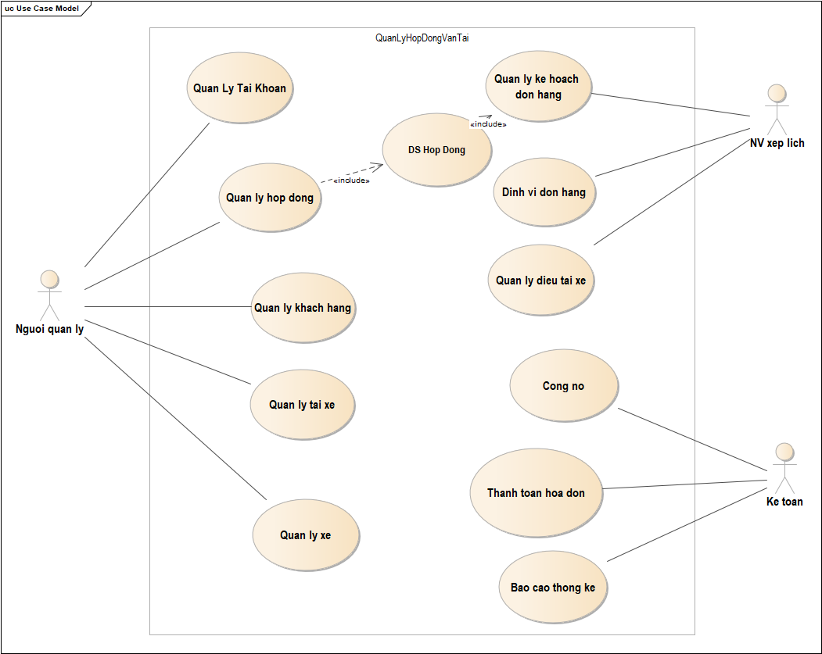

SƠ ĐỒ TRẠNG THÁI

Trạng thái đăng nhập
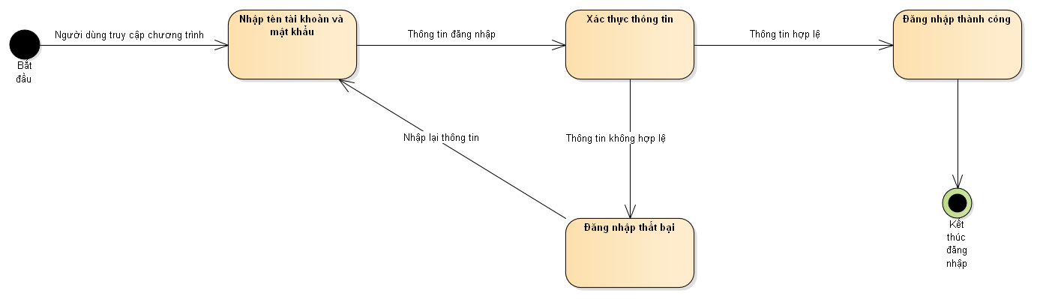
Mô tả: Khi người dùng muốn đăng nhập vào hệ thống để làm việc cần nhập thông tin tài khoản để sử dụng.Thông tin tài khoản khi nhập vào sẽ được kiểm tra xem trong CSDL có hay không.Nếu không có hệ thống sẽ báo đăng nhập thất bại và bắt người dùng đăng nhập lại.Ngược lại nếu đúng người dùng có thể vào để sử dụng hệ thống.

Trạng thái thêm khách hàng
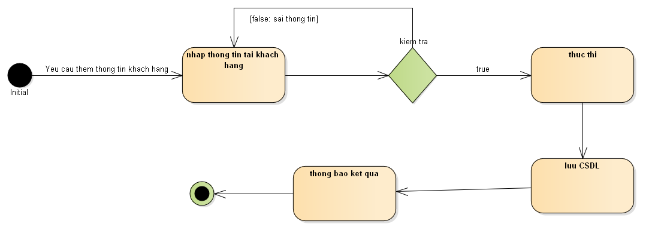
Mô tả: Khi người quản lý muốn thêm thông tin một khách hàng cần nhập đầy đủ thông tin của khách hàng đó như: tên khách hàng,mã khách hàng, địa chỉ ,số diện thoại, .... khi nhập xong hệ thống sẽ check CSDL xem có bị trùng hay sai không.Nếu sai hệ thống bắt người dùng nhập lại, ngược lại nếu đúng hệ thống thông báo kết quả thêm thành công cho người dùng.

Trạng thái sửa khách hàng
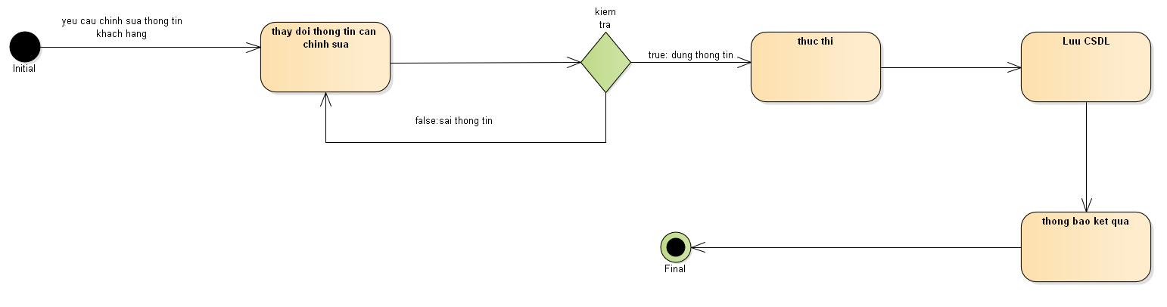
Mô tả: Khi người quản lý muốn sửa một thông tin khách hàng cần click vào thông tin khách hàng đó hệ thống sẽ hiển thị dữ liệu người khách hàng đó.Người dùng chỉ cần nhập thông tin mà mình muốn chỉnh sửa sau đó hệ thống sẽ kiểm tra xem có bị trùng thông tin với khách hàng nào khác hay nhập thông tin bị sai hay không. Nếu sai yêu cầu người dùng nhập lại.Đúng thông báo kết quả thành công.

Trạng thái xóa khách hàng
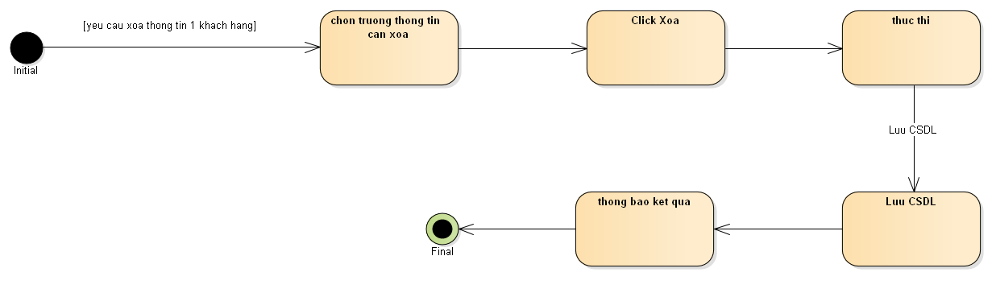
Mô tả: Người dùng muốn xóa thông tin về khách hàng nào đó chỉ cần click vào thông tin khách hàng đó sau đó click button Xóa .Hệ thống sẽ xóa thông tin khách hàng đó trong hệ thống cơ sở dữ liệu và thông báo xóa thành công.

Trạng thái thêm tài xế
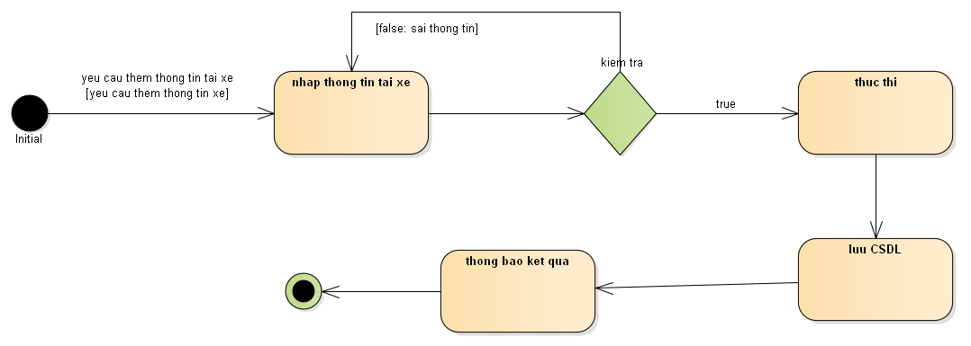
Mô tả: Khi người quản lý muốn thêm thông tin một tài xế cần nhập đầy đủ thông tin của tài xế đó như: tên tài xế, mã tài xế, địa chỉ ,số diện thoại, .... khi nhập xong hệ thống sẽ check CSDL xem có bị trùng hay sai không.Nếu sai hệ thống bắt người dùng nhập lại, ngược lại nếu đúng hệ thống thông báo kết quả thêm thành công cho người dùng.

Trạng thái sửa tài xế
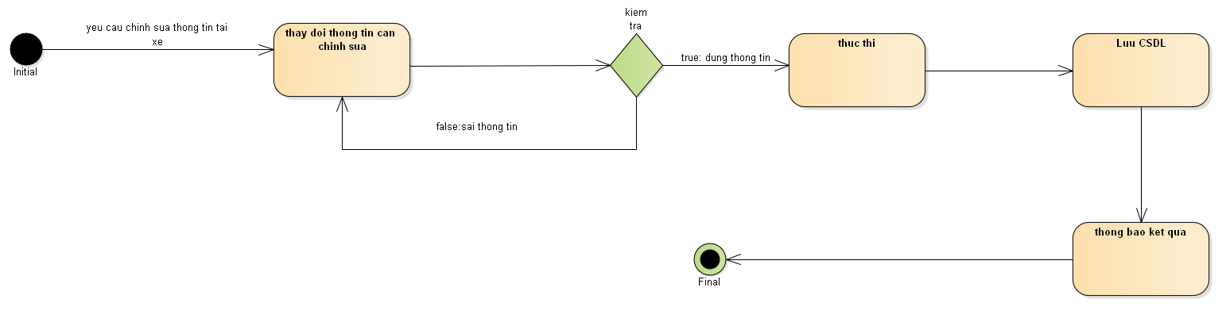
Mô tả: Khi người quản lý muốn sửa một thông tin tài xế cần click vào thông tin tài xế đó hệ thống sẽ hiển thị dữ liệu người khách hàng đó.Người dùng chỉ cần nhập thông tin mà mình muốn chỉnh sửa sau đó hệ thống sẽ kiểm tra xem có bị trùng thông tin với khách hàng nào khác hay nhập thông tin bị sai hay không. Nếu sai yêu cầu người dùng nhập lại.Đúng thông báo kết quả thành công.

Trạng thái xóa tài xế

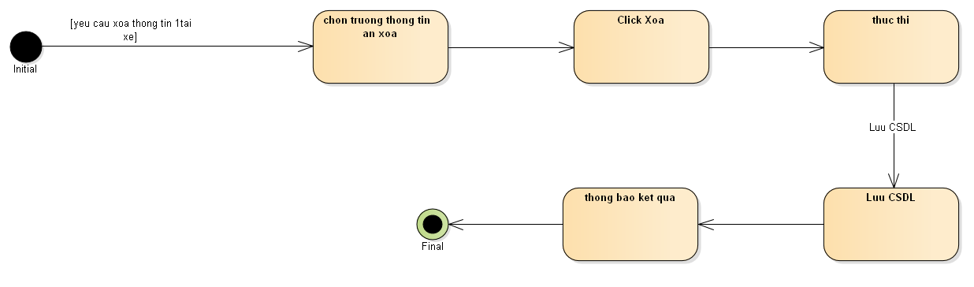
Mô tả: Người dùng muốn xóa thông tin về tài xế nào đó chỉ cần click vào thông tin khách hàng đó sau đó click button Xóa .Hệ thống sẽ xóa thông tin khách hàng đó trong hệ thống cơ sở dữ liệu và thông báo xóa thành công.

Trạng thái thêm xe
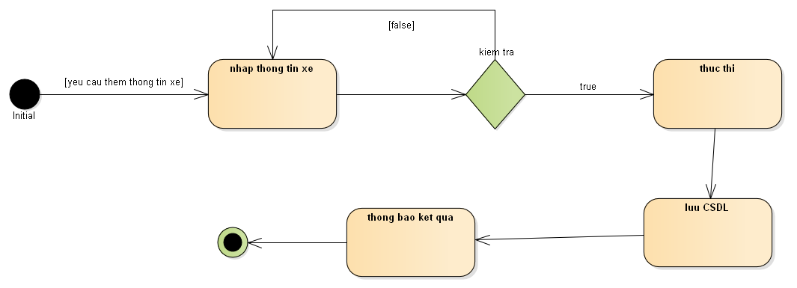
Mô tả: Khi người quản lý muốn thêm thông tin một xe cần nhập đầy đủ thông tin của xe đó như: biển số xe, mã tài xế, loại xe ,pallet,trọng tải, .... khi nhập xong hệ thống sẽ check CSDL xem có bị trùng hay sai không.Nếu sai hệ thống bắt người dùng nhập lại, ngược lại nếu đúng hệ thống thông báo kết quả thêm thành công cho người dùng.

Trạng thái sửa thông tin xe
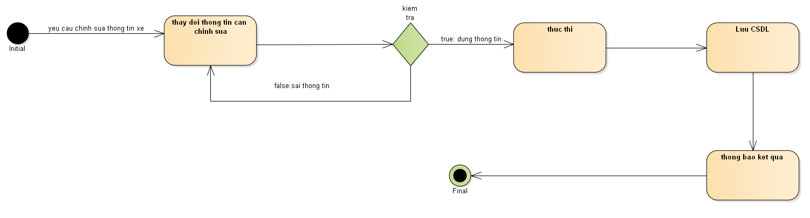

Mô tả: Khi người quản lý muốn sửa thông tin xe cần click vào thông tin xe đó hệ thống sẽ hiển thị dữ liệu người khách hàng đó.Người dùng chỉ cần nhập thông tin mà mình muốn chỉnh sửa sau đó hệ thống sẽ kiểm tra xem có bị trùng thông tin với xe nào khác hay nhập thông tin bị sai hay không. Nếu sai yêu cầu người dùng nhập lại.Đúng thông báo kết quả thành công.

Trạng thái xóa xe

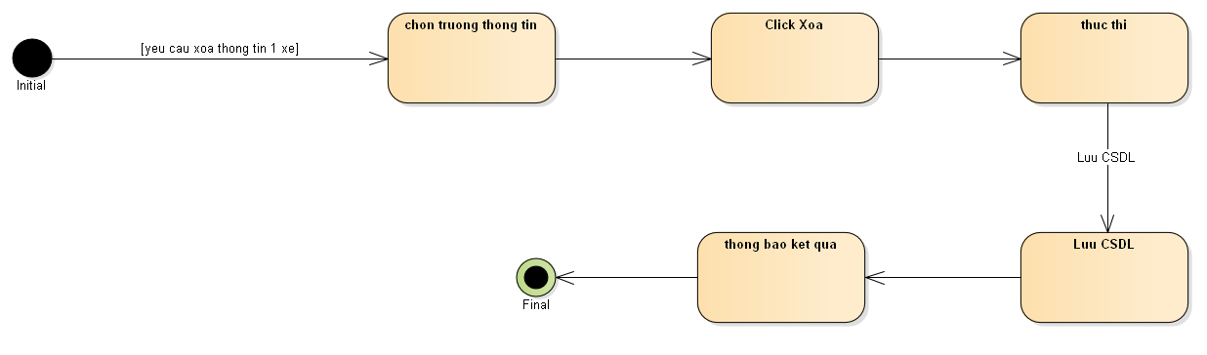

Mô tả: Người dùng muốn xóa thông tin về xe nào đó chỉ cần click vào thông tin khách hàng đó sau đó click button Xóa .Hệ thống sẽ xóa thông tin khách hàng đó trong hệ thống cơ sở dữ liệu và thông báo xóa thành công.

Trạng thái lập hợp đồng
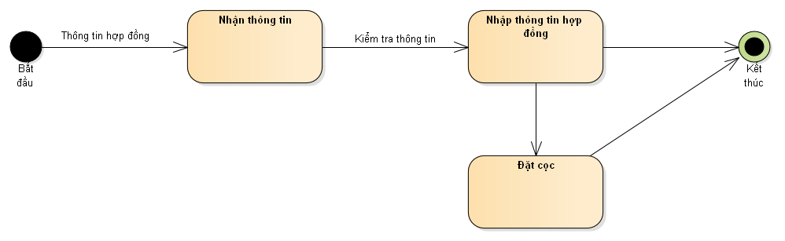
Mô tả: Khi người quản lý muốn thêm một hợp đồng với khách hàng thì cần nhập thông tin về hợp đồng trên form hợp đông với các trường thông tin như sau: loại hợp đồng, số hợp đồng, ngày hợp đồng, nơi nhận, nơi giao,đặt cọc,gao từ ngày,giao đến ngày,hao hụt,ngày báo giá,.....Sau đó hệ thống sẽ check thông tin trong cơ sở dữ liệu xem có trùng hay sai thông tin hay không; nếu sai hệ thống sẽ yêu cầu người dùng nhập lại thông tin cho đúng.Ngược lại nếu đúng thông báo thêm thành công đến người sử dụng.

Điều Xe

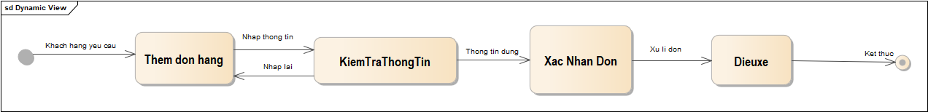
Mô tả: Khi khách hàng yêu cầu đơn hàng người quản lí sẽ lấy thông tin đơn hàng sau đó kiểm tra danh sách các xe rảnh trong khoảng thời gian yêu cầu của đơn hàng, thêm xe và xác nhận đơn hàng khi đã đủ xe vận chuyển hết số lượng hàng và kết thúc

Điêu tài xế
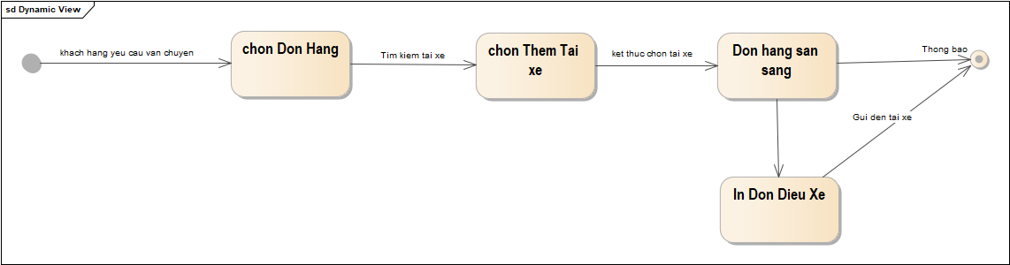
Mô tả: Khi đơn hàng đã dủ số lượng xe chở người quản lí sẽ lấy thông tin đơn hàng sau đó kiểm tra danh sách các tài xế rảnh trong khoảng thời gian yêu cầu của đơn hàng, thêm tài xế và in đơn hàng để tài xế dễ dàng trong việc nắm bắt lịch trình vận chuyển

SƠ ĐỒ TRÌNH TỰ

Trình tự đăng nhập
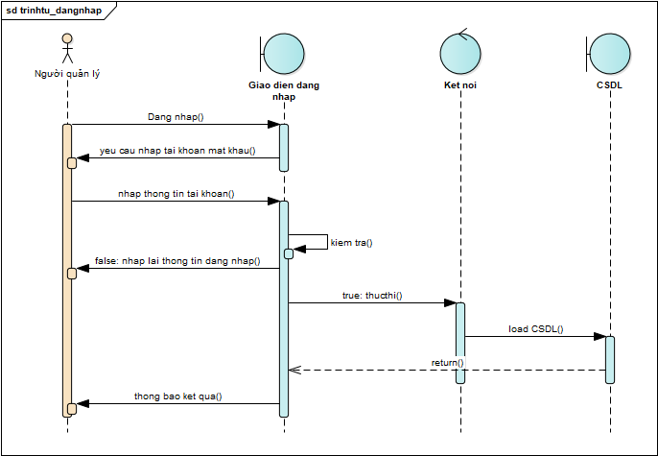

Mô tả: Khi người dùng muốn đăng nhập vào hệ thống để làm việc cần nhập thông tin tài khoản để sử dụng.Thông tin tài khoản khi nhập vào sẽ được kiểm tra xem trong CSDL có hay không.Nếu không có hệ thống sẽ báo đăng nhập thất bại và bắt người dùng đăng nhập lại.Ngược lại nếu đúng người dùng có thể vào để sử dụng hệ thống.

Trình tự thêm khách hàng

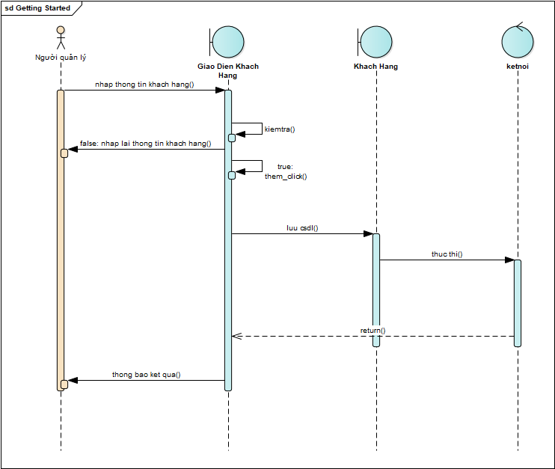
Mô tả: Khi người quản lý muốn thêm thông tin một khách hàng cần nhập đầy đủ thông tin của khách hàng đó như: tên khách hàng,mã khách hàng, địa chỉ ,số diện thoại, .... khi nhập xong hệ thống sẽ check CSDL xem có bị trùng hay sai không.Nếu sai hệ thống bắt người dùng nhập lại, ngược lại nếu đúng hệ thống thông báo kết quả thêm thành công cho người dùng.

Trình tự sửa khách hàng
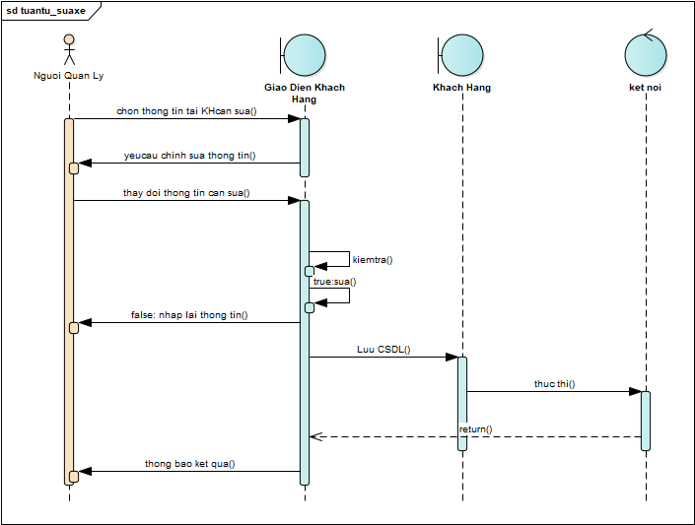

Mô tả: Khi người quản lý muốn sửa một thông tin khách hàng cần click vào thông tin khách hàng đó hệ thống sẽ hiển thị dữ liệu người khách hàng đó.Người dùng chỉ cần nhập thông tin mà mình muốn chỉnh sửa sau đó hệ thống sẽ kiểm tra xem có bị trùng thông tin với khách hàng nào khác hay nhập thông tin bị sai hay không. Nếu sai yêu cầu người dùng nhập lại.Đúng thông báo kết quả thành công.

Trình tự xóa khách hàng
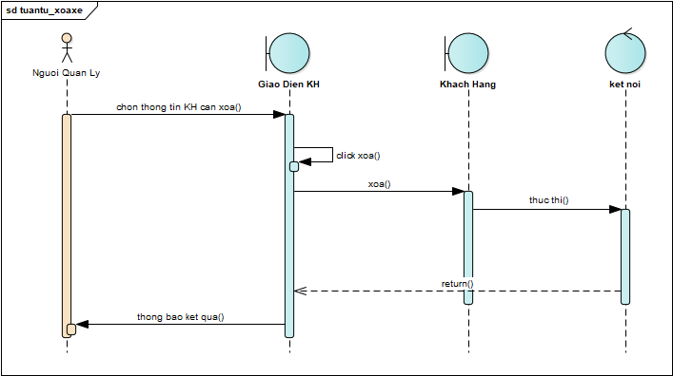

Mô tả: Người dùng muốn xóa thông tin về khách hàng nào đó chỉ cần click vào thông tin khách hàng đó sau đó click button Xóa .Hệ thống sẽ xóa thông tin khách hàng đó trong hệ thống cơ sở dữ liệu và thông báo xóa thành công.

Trình tự thêm tài xế

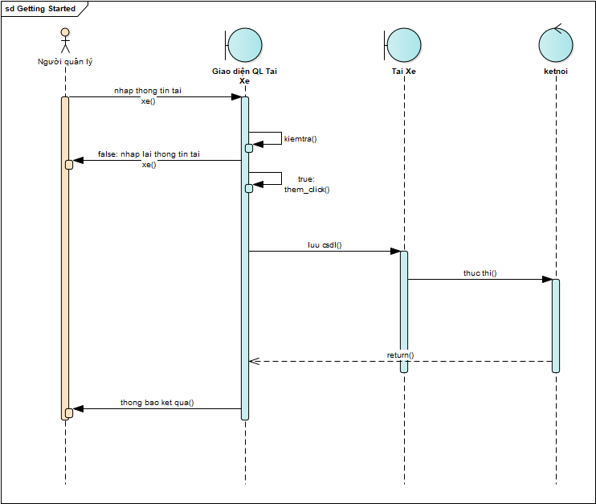

Mô tả: Khi người quản lý muốn thêm thông tin một tài xế cần nhập đầy đủ thông tin của tài xế đó như: tên tài xế, mã tài xế, địa chỉ ,số diện thoại, .... khi nhập xong hệ thống sẽ check CSDL xem có bị trùng hay sai không.Nếu sai hệ thống bắt người dùng nhập lại, ngược lại nếu đúng hệ thống thông báo kết quả thêm thành công cho người dùng.

Trình tự sửa tài xế
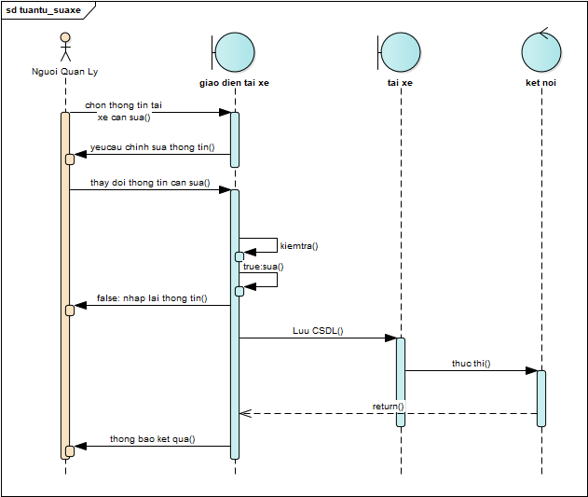

Mô tả: Khi người quản lý muốn sửa một thông tin tài xế cần click vào thông tin tài xế đó hệ thống sẽ hiển thị dữ liệu người khách hàng đó.Người dùng chỉ cần nhập thông tin mà mình muốn chỉnh sửa sau đó hệ thống sẽ kiểm tra xem có bị trùng thông tin với khách hàng nào khác hay nhập thông tin bị sai hay không. Nếu sai yêu cầu người dùng nhập lại.Đúng thông báo kết quả thành công.

Trình tự xóa tài xế
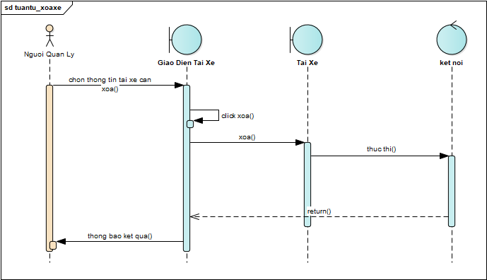

Mô tả: Người dùng muốn xóa thông tin về tài xế nào đó chỉ cần click vào thông tin khách hàng đó sau đó click button Xóa .Hệ thống sẽ xóa thông tin khách hàng đó trong hệ thống cơ sở dữ liệu và thông báo xóa thành công.

Trình tự thêm xe
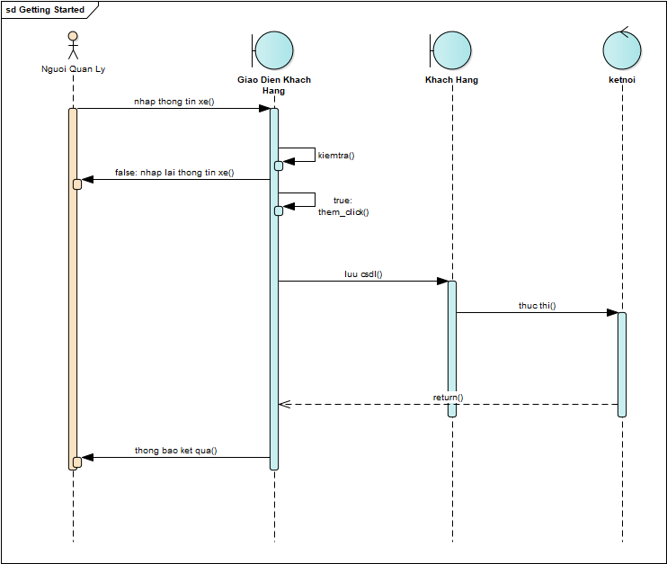

Mô tả: Khi người quản lý muốn thêm thông tin một xe cần nhập đầy đủ thông tin của xe đó như: biển số xe, mã tài xế, loại xe ,pallet,trọng tải, .... khi nhập xong hệ thống sẽ check CSDL xem có bị trùng hay sai không.Nếu sai hệ thống bắt người dùng nhập lại, ngược lại nếu đúng hệ thống thông báo kết quả thêm thành công cho người dùng.

Trình tự sửa xe
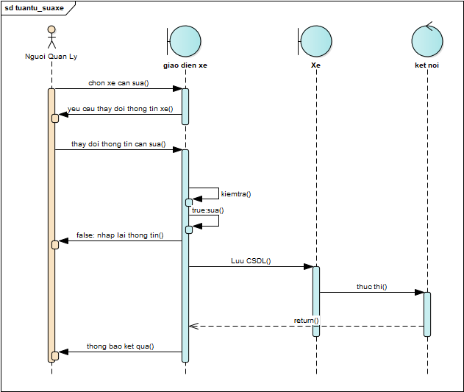

Mô tả: Khi người quản lý muốn thêm thông tin một xe cần nhập đầy đủ thông tin của xe đó như: biển số xe, mã tài xế, loại xe ,pallet,trọng tải, .... khi nhập xong hệ thống sẽ check CSDL xem có bị trùng hay sai không.Nếu sai hệ thống bắt người dùng nhập lại, ngược lại nếu đúng hệ thống thông báo kết quả thêm thành công cho người dùng.

Trình tự xóa xe
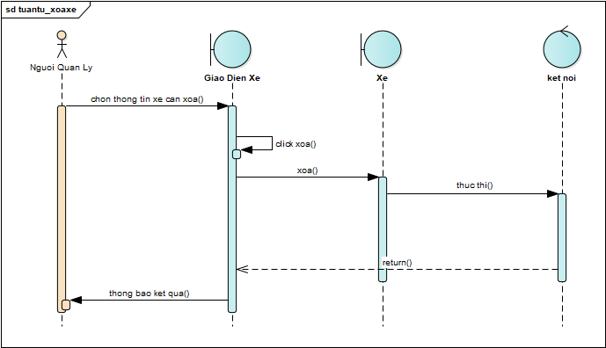

Mô tả: Khi người quản lý muốn thêm thông tin một xe cần nhập đầy đủ thông tin của xe đó như: biển số xe, mã tài xế, loại xe ,pallet,trọng tải, .... khi nhập xong hệ thống sẽ check CSDL xem có bị trùng hay sai không.Nếu sai hệ thống bắt người dùng nhập lại, ngược lại nếu đúng hệ thống thông báo kết quả thêm thành công cho người dùng.

Thêm hợp đồng
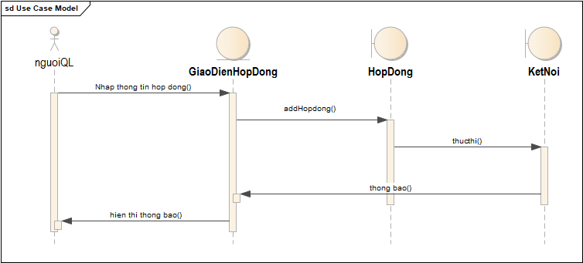
Mô tả: người quản lý nhập thông tin hợp đồng cho khách hàng và ấn thêm hợp đồng, giao diện hợp đồng gửi thông tin đến lớp hợp đồng, lớp hợp đồng gọi hàm addHopDong() và gọi đến lớp kết nối để thực thi lệnh đến sql.

Vô hiệu hóa hợp đồng
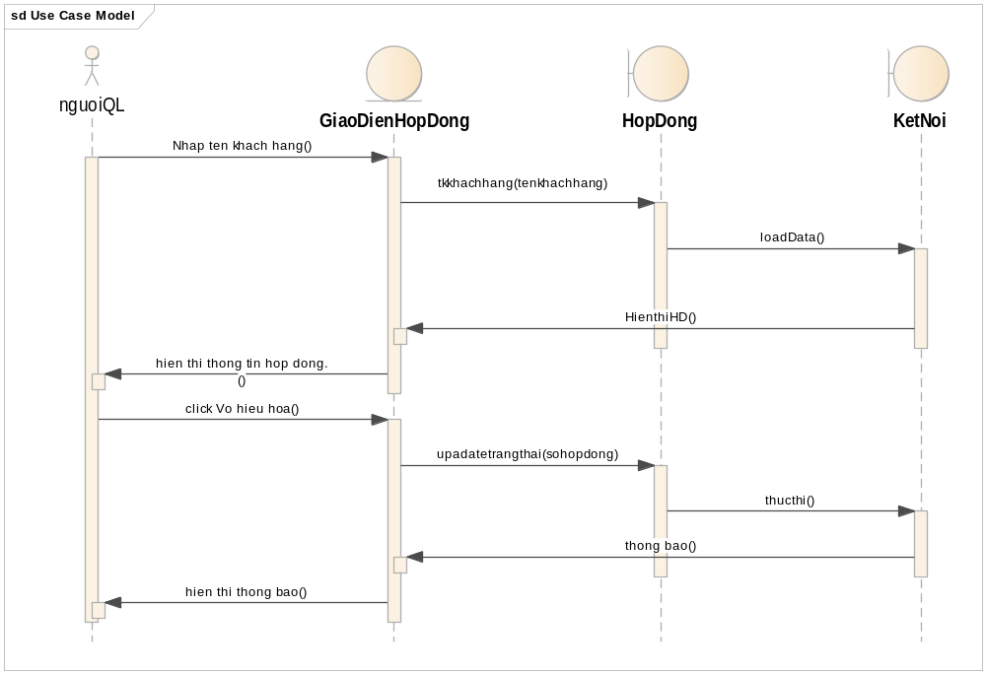
Mô tả: khi hợp đồng bị hủy hoặc hết hạn hoặc khách hàng muốn kí hợp đồng mới và bỏ hợp đồng cũ thì người quản lý sẽ tìm kiếm hợp đồng theo tên, lớp hợp gửi tên khách hàng tới lớp kết nối để lấy thông tin hợp đồng từ sql hiển thì lên màn hình, người dung chọn hợp đồng là click vô hiêu hóa

Thêm đơn hàng
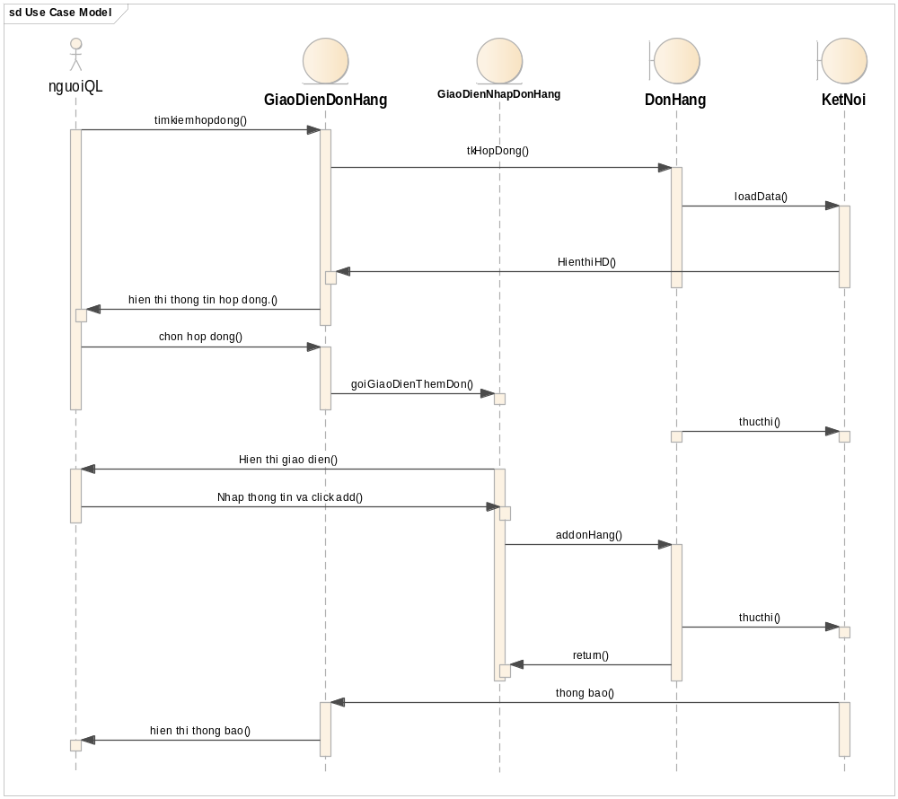
Mô tả: Người quản lý tìm kiếm hợp đồng, giao diện gửi thông tin tìm kiếm đến class hợp đồng, class hợp đồng goi class kết nối để lấy dữ lieu hợp đồng và hiển thị cho người dung, người dung chọn 1 hợp đồng và addDonhang, giao diện chuyển sang giao diện nhập, người dung nhập thông tin và click add, class hợp đồng gọi hàm thực thi tại class kết nối và class kết nối thực thi câu lệnh adđonHang()

Điều xe
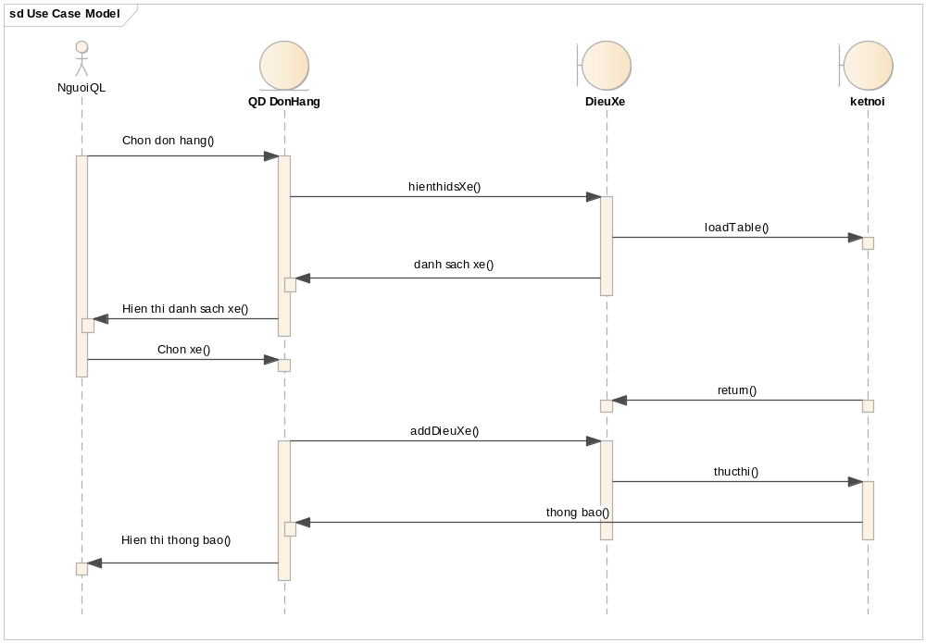
Mô tả : người dung chọn 1 đơn hàng, giao diện yêu cầu lớp DieuXe goi hàm hiển thị danh sách xe đã được lọc, hiển thị lên giao diện Đơn hàng, người dụng chọn xe, hệ thống gọi hàm addDieuXe() để thêm đơn điều xe mới, gọi kết nối để thực thi câu lệnh

Điều tài xế
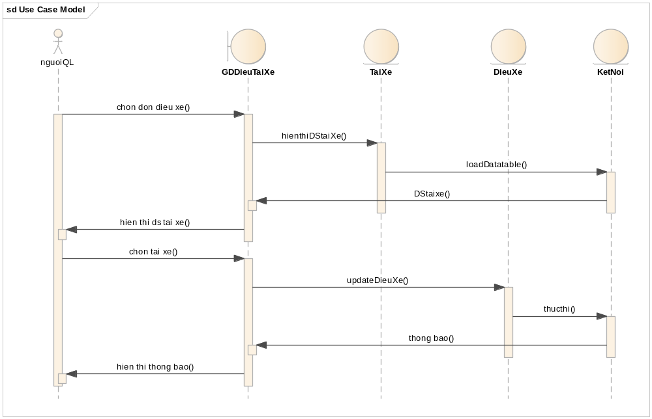
Mô tả: người dung chọn 1 đơn điều xe, giao diện gửi yêu cầu hiển thị danh sách xe đến lớp tài xế, lớp tài xế gửi thông tin đến kết nối và lấy dữ liệu từ sql trả về giao diện chính. Người quản lý chọn tài xế và update lại đơn điều xe đó, giao diện gọi hàm updateDieuXe() và goi hàm thuc thi cua lop ket noi để thực thi câu lệnh

Cập nhập lịch trình
Mô tả:Người quản lý chọn Đơn điều xe, Giao diện lịch trình gọi hàm hiển thị danh sách các đơn điều xe và hiển thị lên giao diện, người quản lý chọn đơn là thêm thông tin lịch trình, click cập nhập để thêm lịch trình và đồng thời giao diện lịch trình trả về thông tin lịch trình.

Kết thúc đơn hàng
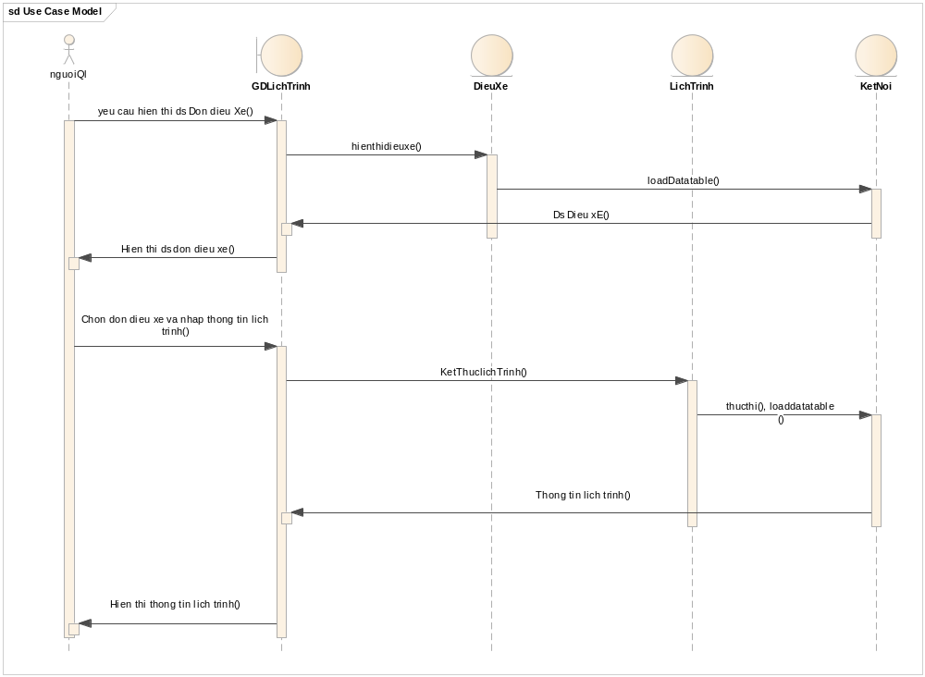
Mô tả: người quản lý yêu cầu hiển thị danh sách đơn điều xe, GD trả về danh sách đơn điều xe, người sử dụng chọn 1 đơn điều xe àn chọn kết thúc để kết thúc đơn vận chuyển, GD gọi hàm kết thúc ở lịch trình và kết nối đến sql để thực thi lệnh update

Thanh toán
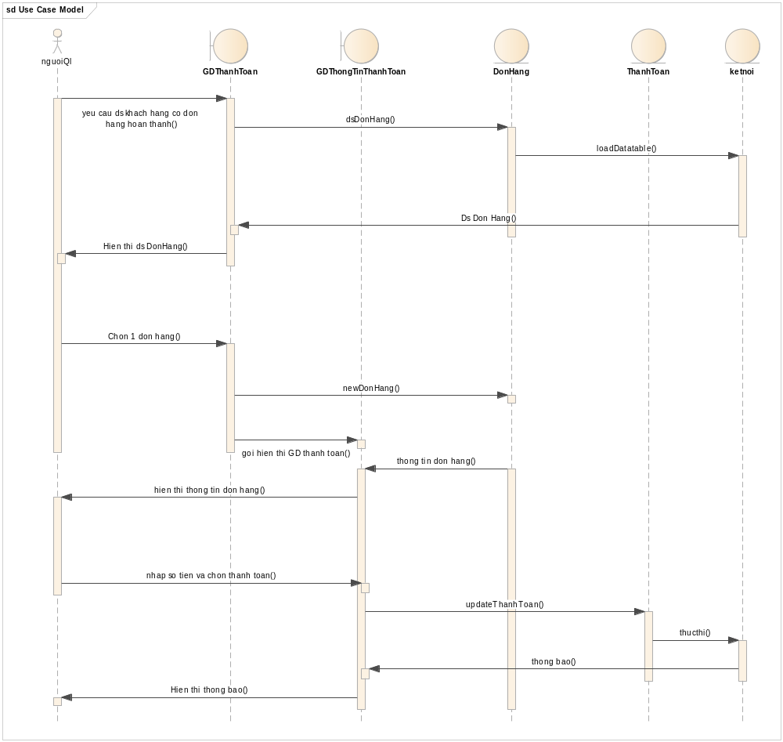
Mô tả: Người quản lý yêu cầu hiển thị danh sách đơn hàng , giao diện gọi hàm hiển thị danh sách đơn hàng đã hoàn thành, kết nối đến sql lấy dữ liệu trả về giao diện, tại đây người quản lý chọn 1 đơn hàng và click, giao diện gọi new đối tượng đơn hàng và cho hiện giao diện thông tin chi tiết đơn hàng, giao diện này lấy thông tin thừ đơn hàng hiển thị lên màn hình, người dùng yêu cầu khách hàng thanh toán và nhập số tiền thanh toán , click thanh toán, giao diện gọi hàm updateThanhToan ở lơp thanh toán để lưu lại thông tin và thông báo về người dung

SƠ ĐỒ HÀNH ĐỘNG

Hành động thêm xe
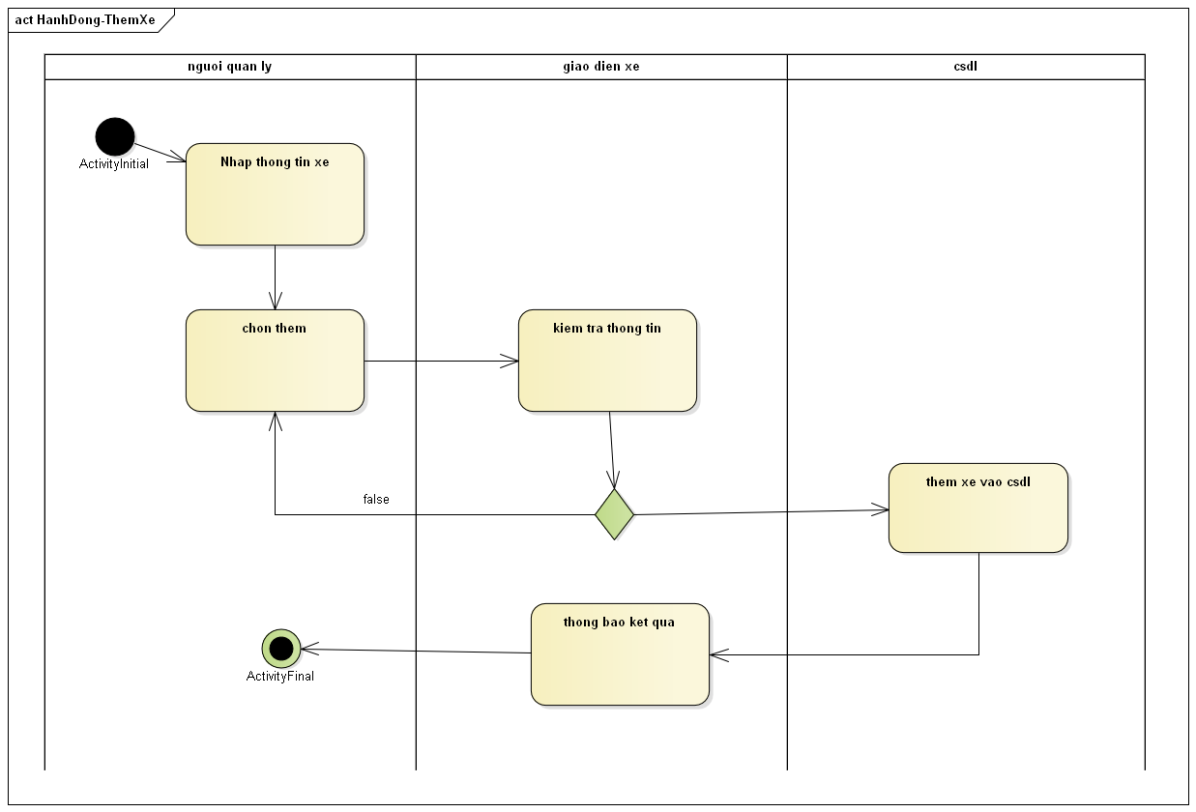

Mô tả: Khi người quản lý muốn thêm thông tin một xe cần nhập đầy đủ thông tin của xe đó như: biển số xe, mã tài xế, loại xe ,pallet,trọng tải, .... khi nhập xong hệ thống sẽ check CSDL xem có bị trùng hay sai không.Nếu sai hệ thống bắt người dùng nhập lại, ngược lại nếu đúng hệ thống thông báo kết quả thêm thành công cho người dùng.

Hành động sửa xe
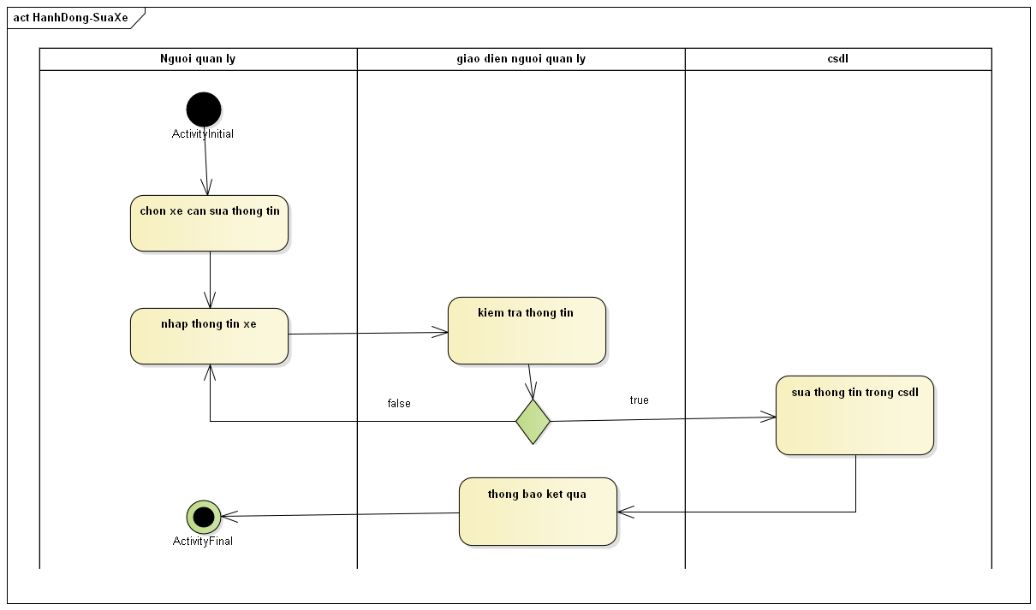

Mô tả: Khi người quản lý muốn thêm thông tin một xe cần nhập đầy đủ thông tin của xe đó như: biển số xe, mã tài xế, loại xe ,pallet,trọng tải, .... khi nhập xong hệ thống sẽ check CSDL xem có bị trùng hay sai không.Nếu sai hệ thống bắt người dùng nhập lại, ngược lại nếu đúng hệ thống thông báo kết quả thêm thành công cho người dùng.

Hành động xóa xe
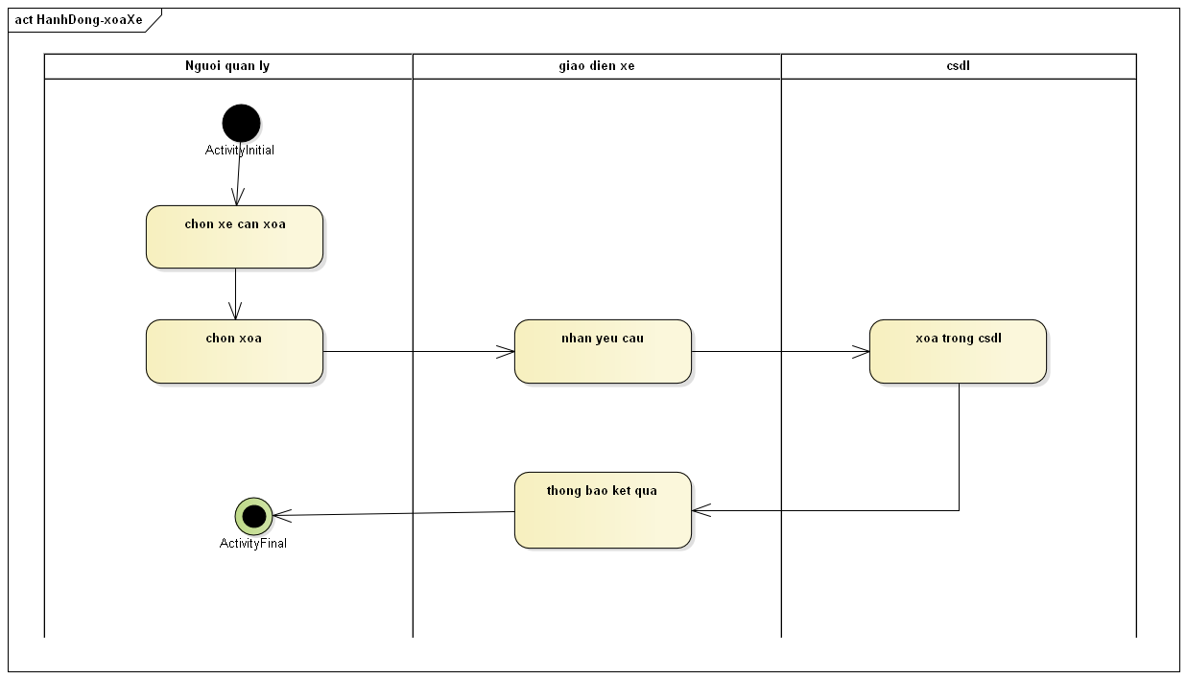

Mô tả: Khi người quản lý muốn thêm thông tin một xe cần nhập đầy đủ thông tin của xe đó như: biển số xe, mã tài xế, loại xe ,pallet,trọng tải, .... khi nhập xong hệ thống sẽ check CSDL xem có bị trùng hay sai không.Nếu sai hệ thống bắt người dùng nhập lại, ngược lại nếu đúng hệ thống thông báo kết quả thêm thành công cho người dùng.

Hành động thêm khách hàng
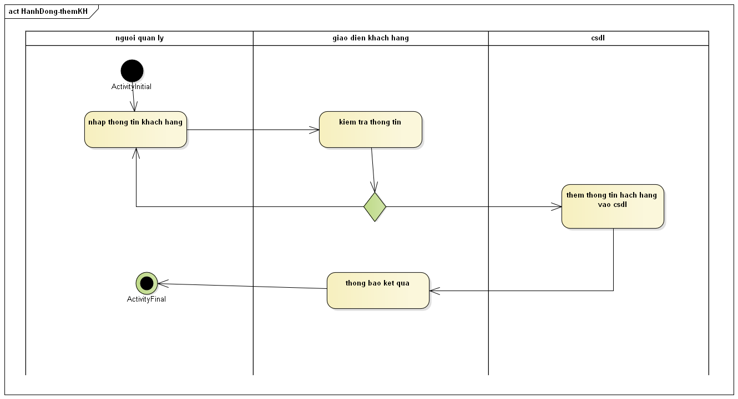

Mô tả: Khi người quản lý muốn thêm thông tin một khách hàng cần nhập đầy đủ thông tin của khách hàng đó như: tên khách hàng,mã khách hàng, địa chỉ ,số diện thoại, .... khi nhập xong hệ thống sẽ check CSDL xem có bị trùng hay sai không.Nếu sai hệ thống bắt người dùng nhập lại, ngược lại nếu đúng hệ thống thông báo kết quả thêm thành công cho người dùng.

Hành động sửa khách hàng
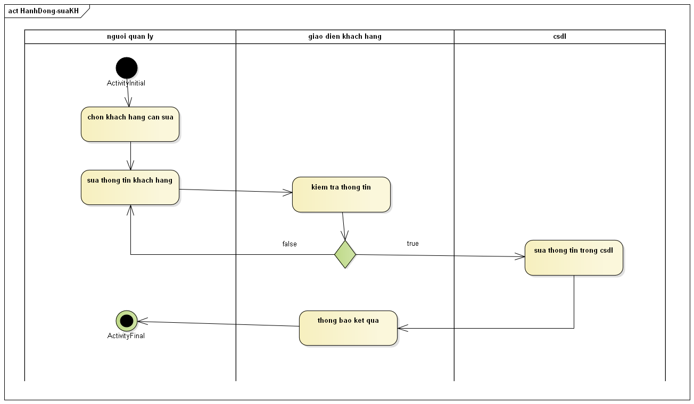

Mô tả: Khi người quản lý muốn sửa một thông tin khách hàng cần click vào thông tin khách hàng đó hệ thống sẽ hiển thị dữ liệu người khách hàng đó.Người dùng chỉ cần nhập thông tin mà mình muốn chỉnh sửa sau đó hệ thống sẽ kiểm tra xem có bị trùng thông tin với khách hàng nào khác hay nhập thông tin bị sai hay không. Nếu sai yêu cầu người dùng nhập lại.Đúng thông báo kết quả thành công.

Hành động xóa khách hàng
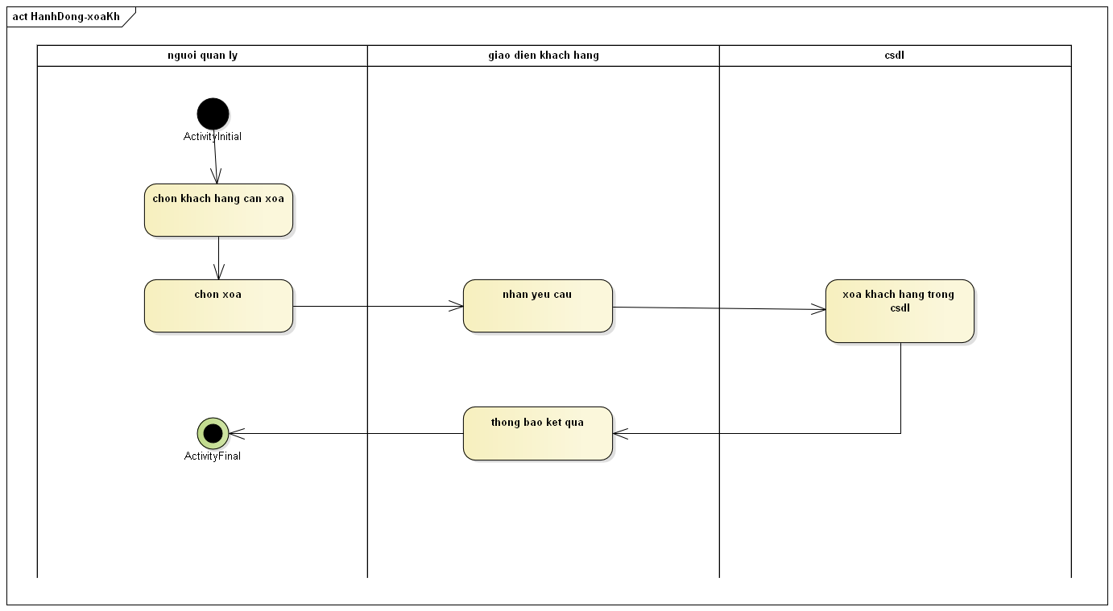

Mô tả: Người dùng muốn xóa thông tin về khách hàng nào đó chỉ cần click vào thông tin khách hàng đó sau đó click button Xóa .Hệ thống sẽ xóa thông tin khách hàng đó trong hệ thống cơ sở dữ liệu và thông báo xóa thành công.

Hành động thêm tài xế
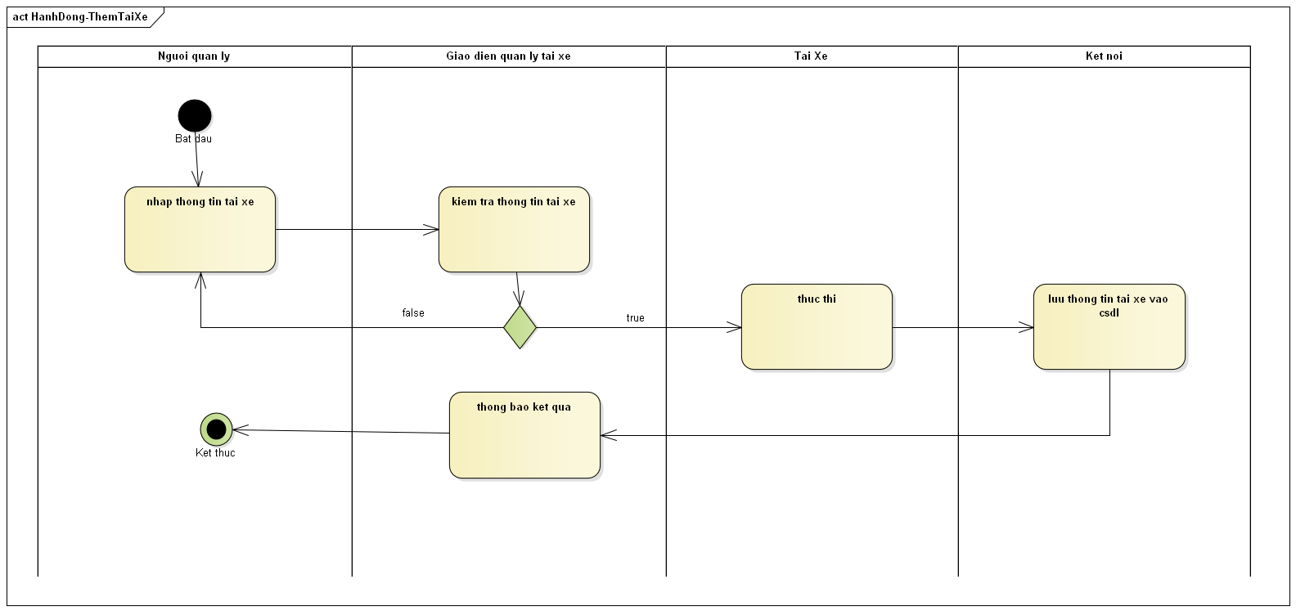

Mô tả: Khi người quản lý muốn thêm thông tin một tài xế cần nhập đầy đủ thông tin của tài xế đó như: tên tài xế, mã tài xế, địa chỉ ,số diện thoại, .... khi nhập xong hệ thống sẽ check CSDL xem có bị trùng hay sai không.Nếu sai hệ thống bắt người dùng nhập lại, ngược lại nếu đúng hệ thống thông báo kết quả thêm thành công cho người dùng.

Hành động sửa tài xế

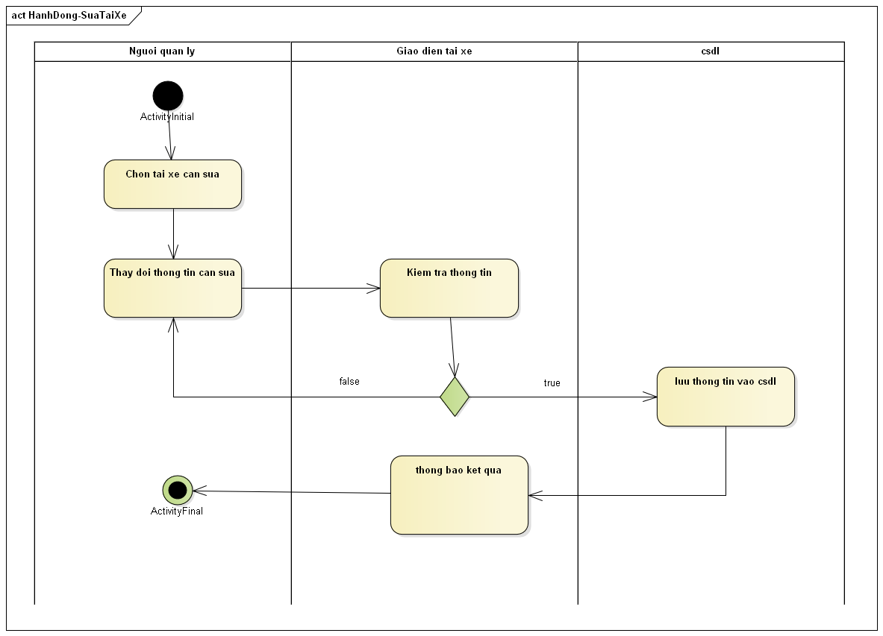

Mô tả: Khi người quản lý muốn sửa một thông tin tài xế cần click vào thông tin tài xế đó hệ thống sẽ hiển thị dữ liệu người khách hàng đó.Người dùng chỉ cần nhập thông tin mà mình muốn chỉnh sửa sau đó hệ thống sẽ kiểm tra xem có bị trùng thông tin với khách hàng nào khác hay nhập thông tin bị sai hay không. Nếu sai yêu cầu người dùng nhập lại.Đúng thông báo kết quả thành công.

Hành động xóa tài xế

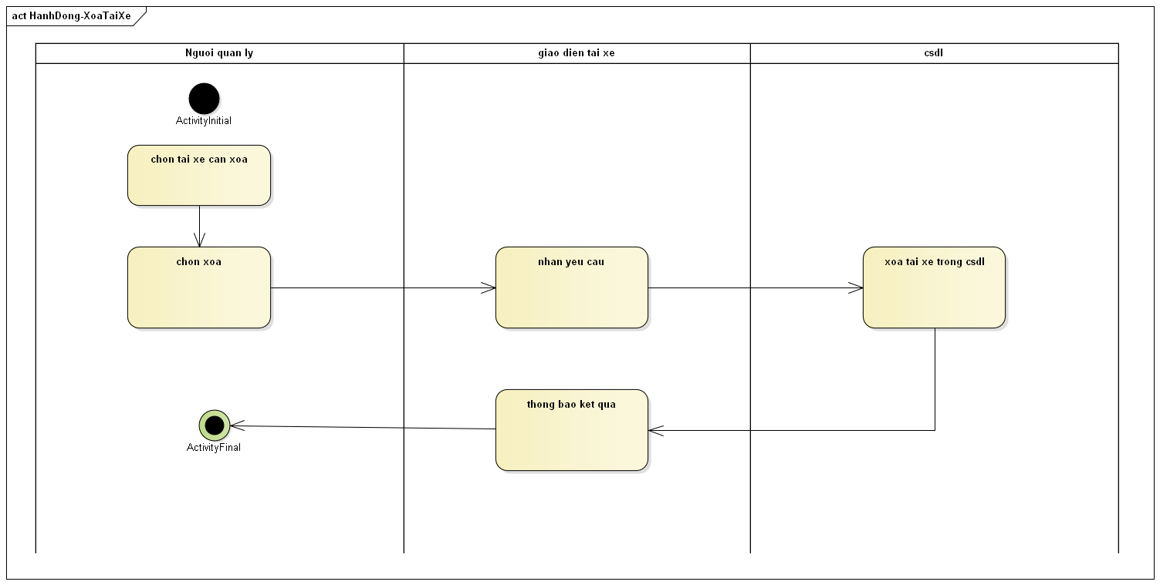

Mô tả: Người dùng muốn xóa thông tin về tài xế nào đó chỉ cần click vào thông tin khách hàng đó sau đó click button Xóa .Hệ thống sẽ xóa thông tin khách hàng đó trong hệ thống cơ sở dữ liệu và thông báo xóa thành công.

Tổng Kết
- Qua quá trình học tập em hiểu thêm về cấu trúc để xây dựng và phát triển phần mềm, từ đó tích lũy thêm được nhiều kiến thức cho bản thân, rèn luyện khả năng tư duy và khà khả năng viết code
- Về cơ bản phần mềm đã đáp ứng được yêu cầu quản lý hợp đồng vận tải, điều xe, điều tài xế, tối ưu hóa trong sử dụng nhân sự
- Hạn chế: vì chưa có nhiều cơ hội để tiếp xúc trực tiếp lên phần mềm còn nhiều thiếu sót, mới chỉ hoàn thiện được ở mức tham khảo chưa đưa vào hoạt đọng thực tiễn được

Tài Liệu Tham Khảo
http://sof.vn/vi/phan-mem/78/phan-mem-quan-ly-van-tai.html

